Конспект урока для 1 класса «На помощь к лесным ученикам»

Воспитатель: Маханькова Н.В.

Февраль 2013год

Занятие обучение грамоте
Тема: «На помощь к лесным ученикам»
Цель: Понимать учебную задачу и выполнять ее.
Задачи:
- Обучать детей слоговому чтению в игровой форме.
2. Продолжать учить детей определять количество слогов в слове, называть их.
работать со схемами слов и предложений.
3. Закрепить умение детей составлять простое предложение используя карточки.
4. Формировать умение составлять новое слово по первым буквам картинки.
5. Совершенствовать навыки выполнения звукового анализа слова.
6. Воспитывать самостоятельность, интерес к грамоте, нравственные качества,
желание совершать добрые дела.
Словарь: предложение, элемент.
Билигвальный компонент: мыстан кемпір
Оборудование:
Конверт с письмом, зашифрованная надпись и ключ к ее разгадки. Карточки с изображением картинок, схемы предложений; картинка ели, шишки на которых написаны слоги на каждого ребенка; пособие - игра «Ромашка»; большая картинка с изображением лисы и маленькие на каждого ребенка для звука – буквенного анализа слова. Пособие «Волшебные бусы»;
Картинки: Бабы-Яги, лисы, зайца, ежа, волка, белки, медведя. Картинки для составления предложения. Медальки с цифрами.

Н а помощь к лесным ученикам.
Цель: Понимать учебную задачу и выполнять ее.
Задачи:
- Учить детей слоговому чтению.
2.Продолжать учить детей определять количество слогов в слове, называть их.
3.Закрепить умение детей составлять простое предложение используя карточки.
4.Закрепить умение составлять новое слово по первым буквам картинки.
5.Закрепить знания в звуковом анализе слова.
6. Продолжать учить детей работать с схемами слов и предложений.
7.Воспитание нравственных качеств, доброты, отзывчивости, желание совершать
добрые дела.
Словарь: предложение
Билигвальный компонент: мыстан кемпір
Оборудование:
Конверт с письмом, зашифрованная надпись и ключ к ее разгадки. Карточки с изображением картинок, набор букв на каждого ребенка; картинка ели, шишки на которых написаны слоги на каждого ребенка; пособие - игра «Ромашка»; большая картинка с изображением лисы и маленькие на каждого ребенка для звука – буквенного анализа слова. Пособие «Волшебные бусы»;
Картинки: Бабы-Яги, лисы, зайца, ежа ,волка, белки, медведя. Картинки для составления предложения. Медальки с цифрами.

Ход занятия:
Эмоциональный настрой:
Дружно за руки возьмёмся
И друг другу улыбнёмся.
Мы пожмём друг другу руки
Побежит тепло по кругу.
Вместе будем очень дружно
На вопросы отвечать.
Все хотим мы заниматься,
Все хотим мы много знать.
Вос: Ребята к нам сегодня пришли гости, давайте кивком головы поприветствуем их, улыбнемся и подарим им свое хорошее настроение.
Вос: Сегодня, когда я пришла утром в группу то обнаружила конверт, я не стала его сразу читать, решила дождаться вас.
(открывает письмо и предлагает прочитать его детям)
Письмо:
Здравствуйте ребята, пишет вам учительница лесной школы Зайчиха. У нас приключилась беда, некоторые зверята в нашей школе были очень непослушными, баловались на уроках, не слушались и их забрала злая старушка! А живет она за высокими горами, за широкими морями, за темными лесами…
Вос: Учительница зайчиха просит нас о помощи… Поможем? Не боитесь трудностей? Но сначала нам надо разгадать зашифрованное имя злой старушки.
(на доске вывешивается зашифрованная надпись. Дети читают надпись - Баба Яга.)

Задание: Расшифруй имя.

Ключ к разгадке:
А Б Г Я

Вос: Кто забрал зверей? Как имя злой старушки? А как думают другие дети? Правильно ребята это Баба Яга, (на доске вывешивается картинка Б.Я )но добраться до нее не легко. Баба Яга приготовила нам задания, с которыми нам обязательно нужно справиться. Нам нужно быть очень внимательными, иначе зверей она не отпустит. Ну что не будем терять время.
1 задание: Прочитай по первым буквам.
(у детей на столе лежат карточки и буквы, один ребенок работает у доски)
Вос: Ребята вам надо расшифровать слова которые заколдовала Баба –Яга. Вы по первым буквам картинки выкладываете в клеточках буквы и получаете слово.
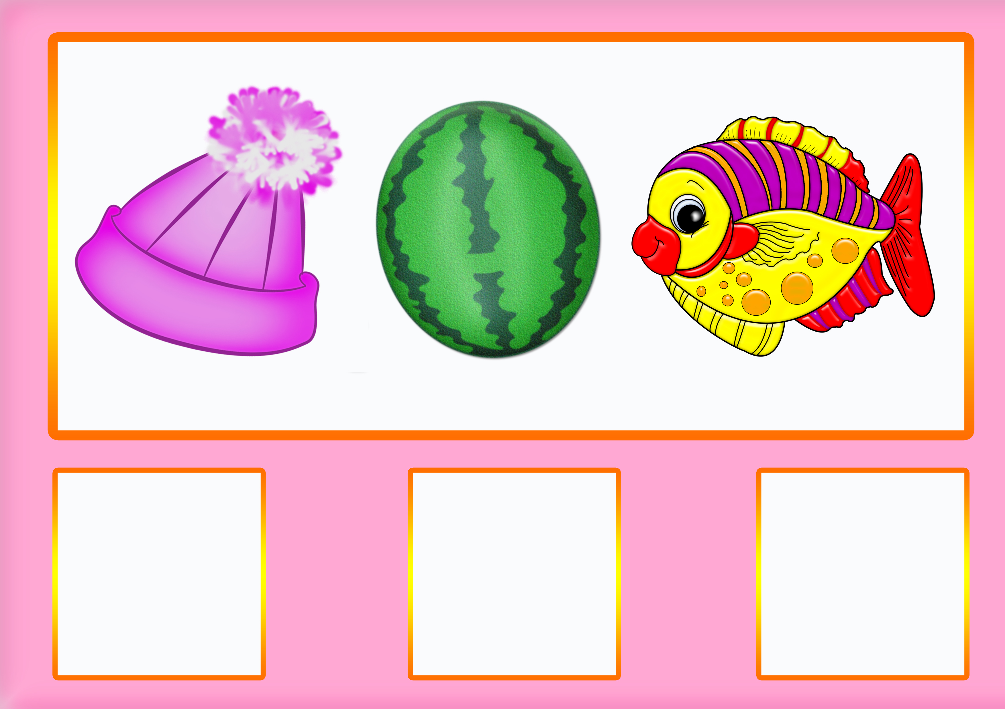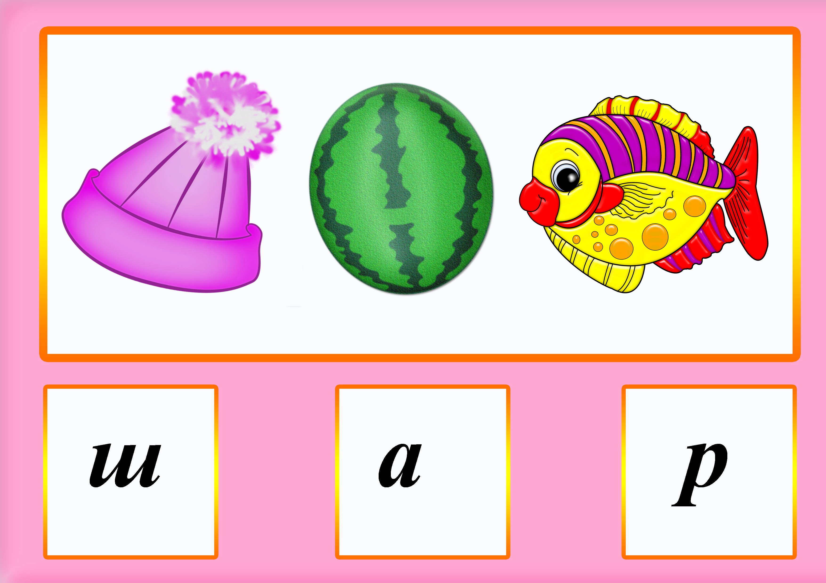

(Дети выполняют задания . Меняются карточками и проверяют друг друга. Воспитатель спрашивает что у них получилось, Оцените своего соседа, себя)
После каждого задания звучит волшебная музыка .
Вос: С этим заданием мы справились, молодцы (звучит музыка ). Идем альше.
2задание. Собери шишки.
Вос: Б.Я разбросала шишки, что бы мы не смогли до нее добраться. Вам надо собрать все шишкии прочитать слоги которые на них написаны, и повесить шишку на ель.
(на доске висит елка, по группе разложены шишки, на них написаны слоги, дети читают слоги и вешают на елку.)

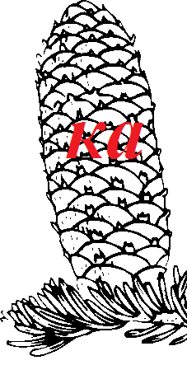

Отлично справились с этим заданием.
3задание. Собери цветок.
Вос: Ребята посмотрите Б.Я. сорвала цветы и разбросала лепестки. Мы разделимся на три команды и попробуем собрать ромашку. Но ромашка не простая, на середине ромашек что изображено?
Дети:Слоговая схема.
Вос: У каждого из вас бейджики разного цвета, такого же цвета и серединки ромашек
Каждый из вас подойдет к той серединке, которая соответствует вашей серединке.
(дети берут лепесток с изображением на нем картинки, определяют количество слогов в слове и вставляют лепесток в соответствующую серединку.)

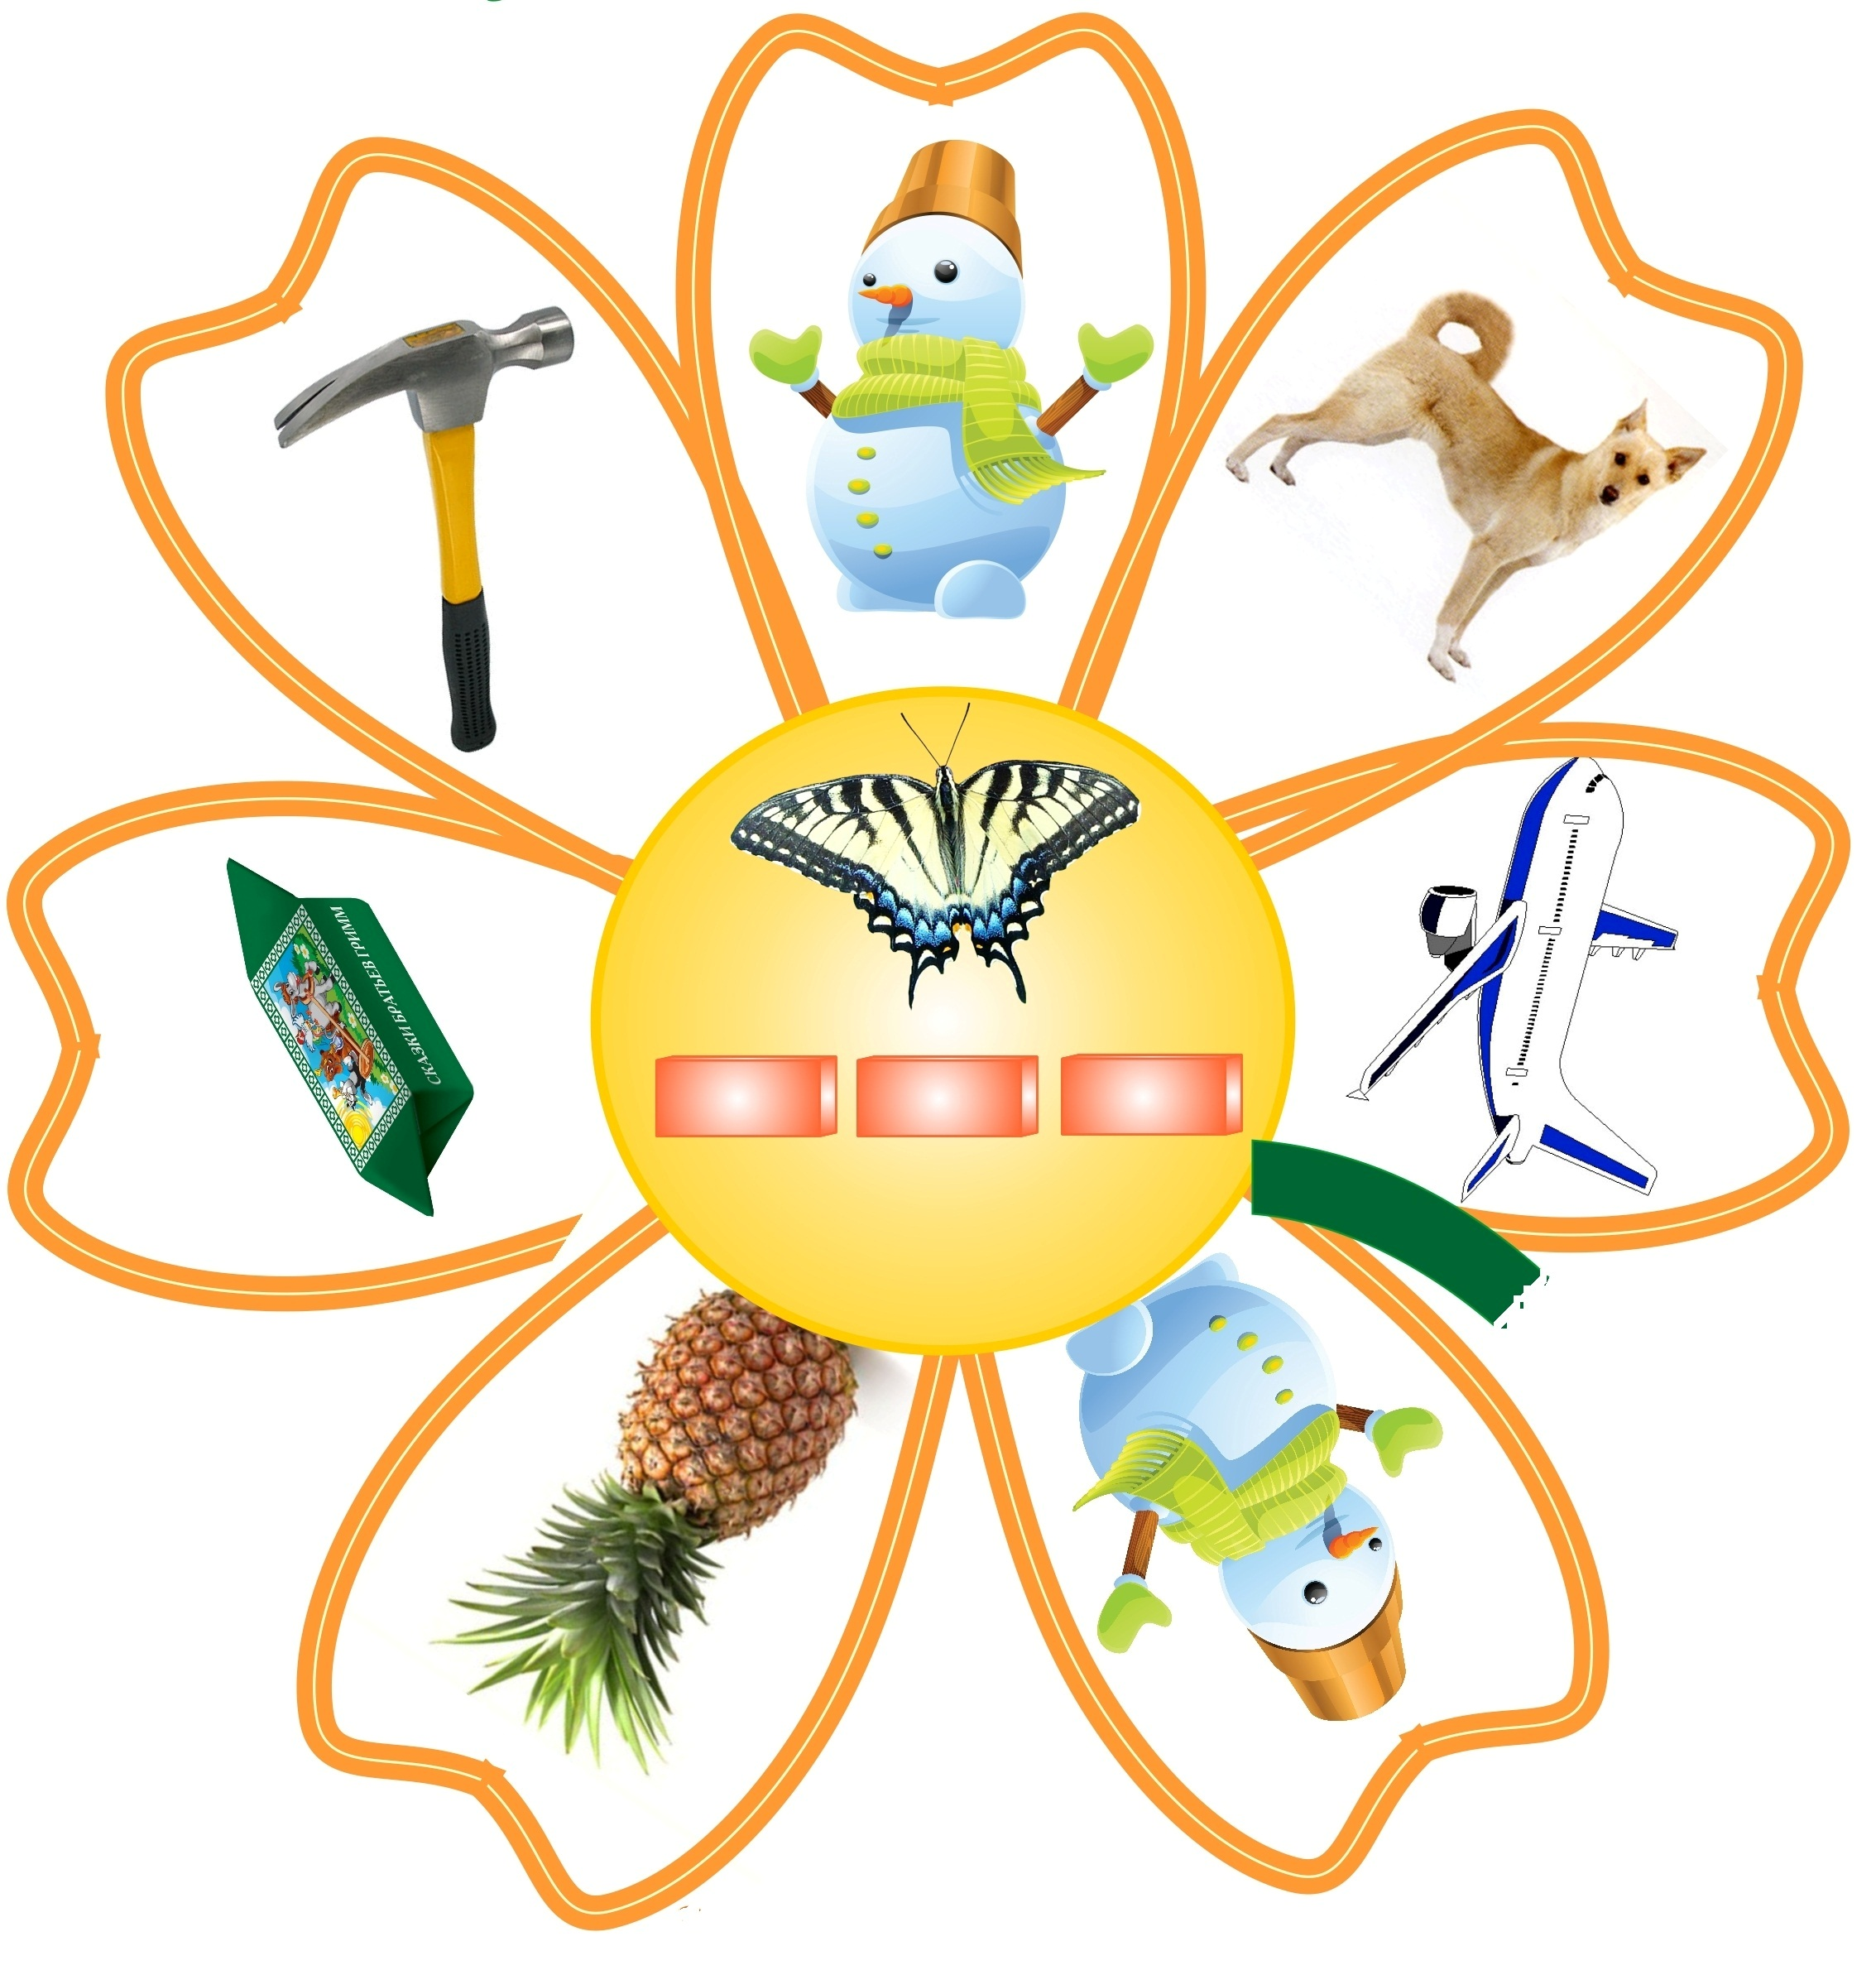

Вос: Справились еще с одним заданием. Б.Я видит, что вы упорно движетесь к цели и решила усложнить вам задание.

Отгадайте загадку.
Сама рыжеватая
Мордочка плутоватая
Ей не надо пирожка
Ей бы скушать петушка (лиса)

4 задание. Звуковой анализ слова

Давайте выполним звуковой анализ слова лиса.
(один ребенок выполняет у доски, остальные за столами)

-Сколько звуков в слове?
-А сколько букв?
-Сколько гласных звуков?
Сколько мягких согласных звуков? Какой?
-Сколько согласных?
-Назовите первый слог
-Назовите второй слог
-На какой слог падает ударение?

Молодцы скоро все лесные ученики соберутся на поляне.

5 задание. Волшебные бусы
Вос: Б.Я. злиться, что не может вас одолеть и решила преградить вам дорогу сильной вьюгой. Она разбросала бусы но не простые а волшебные , с картинками, подобранными таким образом, чтобы последний звук предшествующего слова был первым звуком последующего. Нам надо с вами их собрать.

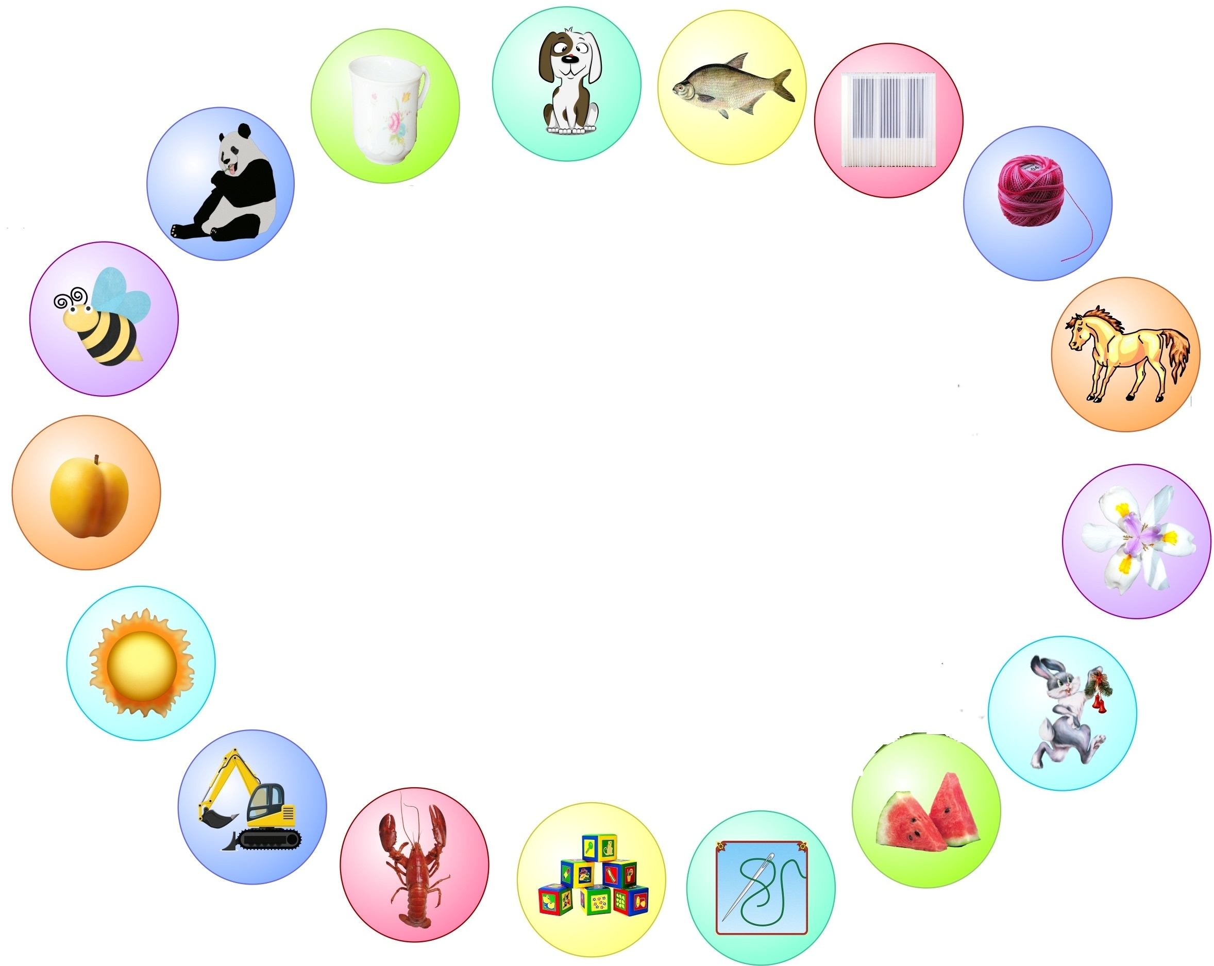

Вос: Оцените свою работу.

6 задание. Составь со словами предложение.
Вос: Б.Я решила еще раз вас проверить и приготовила для вас еще одно испытание.
Что это? (картинки: кукла, мяч, корзинка с грибами)

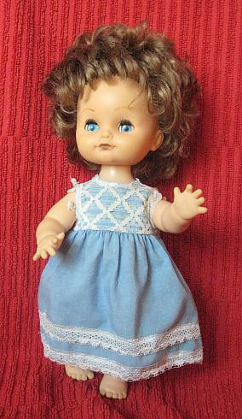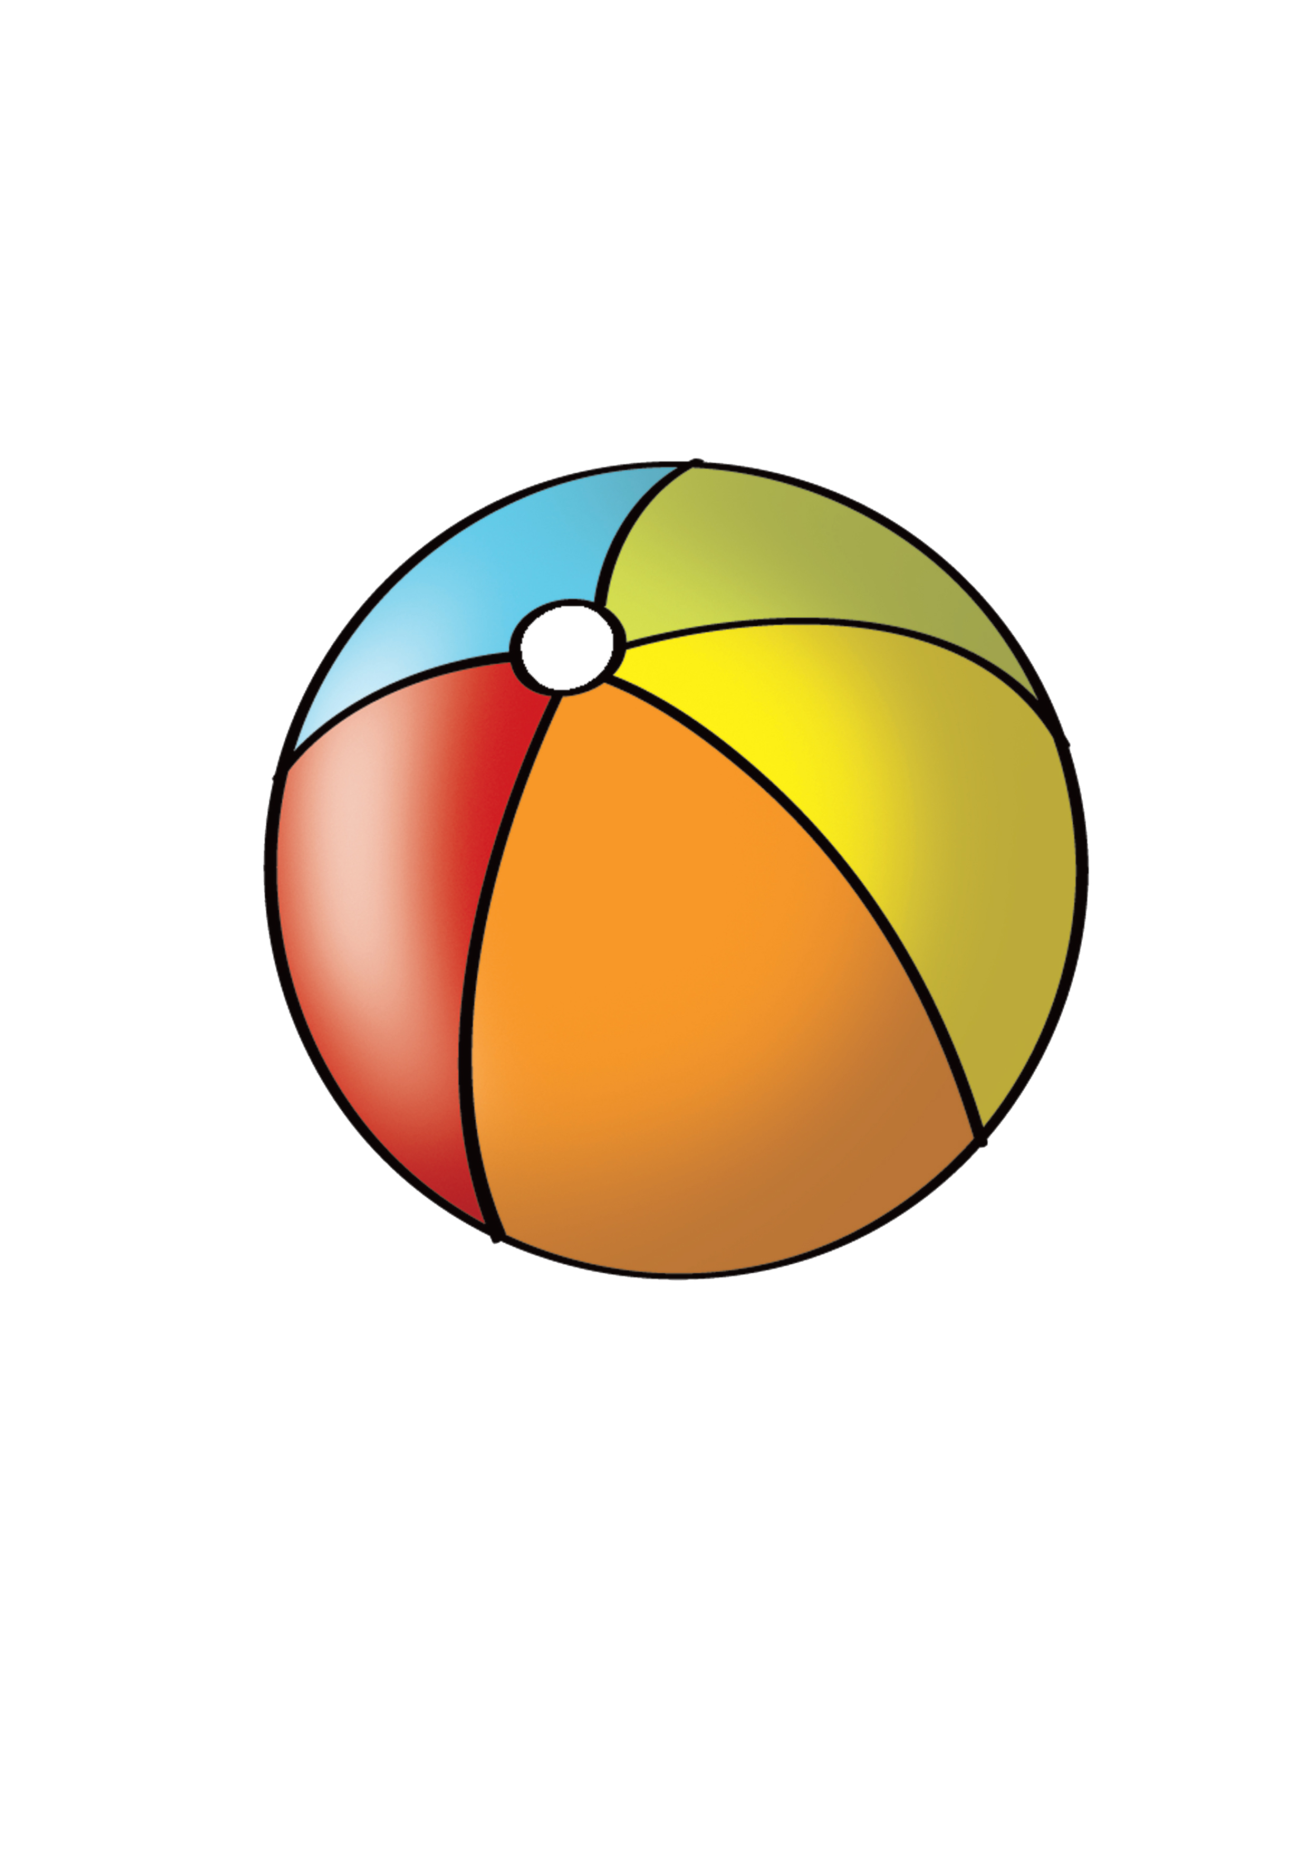
-Что изображено на картинках?
я добавлю буквы что получилось?

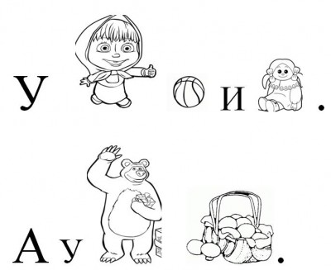

Предложение.
Вос: Ребята, а что такое предложение? /набор слов, связанных по смыслу/
- Что ставится в конце предложения? /точка/
(спрашиваю 2-3 детей)
Правильно ребята предложение — это совокупность слов, которые связаны между собой по смыслу. А в конце предложения всегда стоит точка.
- Попробуем самостоятельно составить предложение.. (дети составляют предложение по карточкам и читают предложения)
Оцените себя.

Вос: А вот и наши ученики лесной школы, Баба Яга их отпустила. (Вывешиваем их на лесную поляну). Теперь они будут хорошо учиться, стремиться получать знания.

Вос: Посмотрите ребята Б.Я на последок решила ещё пошалить, она превратила звуки в буквы, но у каждой из них отняла один элемент. Нам нужно помочь буквам, дописать недостающий элемент.
(дети выполняют задание)

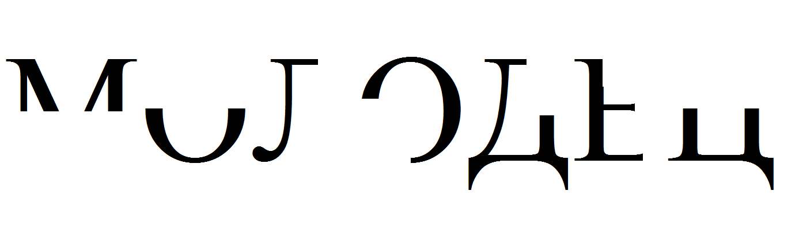
Что ребята написала Б.Я.? Правильно молодец, она всё-таки поняла, что вы умные и воспитанные дети и справились со всеми ее заданиями и за это она вас похвалила вас.
Но это еще не все, учительница лесной школы зайчиха прислала вам звуковое письмо.
- Спасибо ребята,
Что мне помогли
От злой Бабки Ежки,
Зверей вы спасли!
Все звери вернулись
За парты свои.

Рефлексия.

За вашу работу на занятии учительница лесной школы Зайчиха передала вам медали.
Если вам сегодня было легко на занятии, справились со всеми заданиями – возьмите медальку с гласными буквами, а если встречались трудности, но вы их старались преодолеть возьмите медальку с согласными буквами.
Занятие окончено, спасибо ребята!

Маханькова
Надежда Васильевна
Воспитатель высшей категории
Ясли-сада №4 «Березка»
Г. Экибастуз Казахстан

